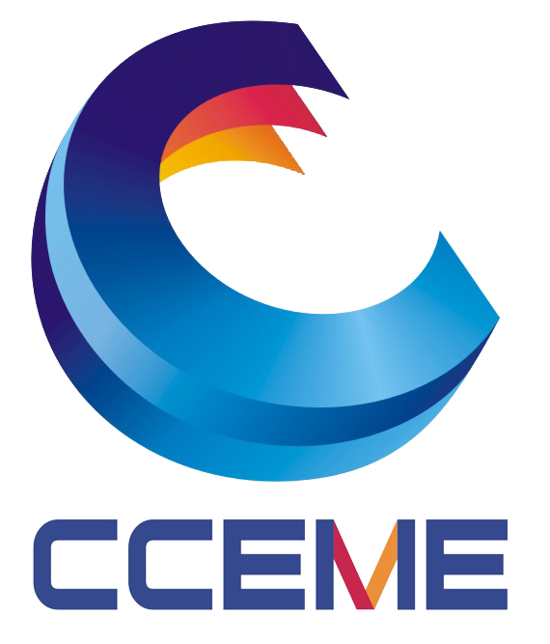
2025第25届中国(合肥)国际装备制造业博览会
The 25th China (Hefei) International Equipment Manufacturing Expo
2025第25届安徽国际工业母机产业链展览会
时间：2025年5月23－25日 地点：合肥滨湖国际会展中心
邀 请 函

组织机构
支持单位：安徽省工业和信息化厅
主办单位: 安徽省机械行业联合会、安徽省高端装备制造产业协会、安徽省机床工具协会
协办单位：安徽省汽车工程学会、安徽省模具行业协会、安徽省焊接协会
承办单位: 安徽制博汇会展服务有限公司、安徽安采展览服务有限公司

砥砺奋进廿五载 强势回归启新航
中国（合肥）国际装备制造业博览会（简称“合肥制（智）博会”CCEME），自2001年起，每年一届，至2024年已连续成功举办二十四届，累计吸引了来自境内外逾万家展商参展，50+万人次专业观众到会参观交流，是安徽历时最长、规模最大、最具影响力的装备制造业盛会。合肥制博会致力于服务安徽乃至长三角地区的工业制造行业，全面覆盖上下游产业链，旨在打造该区域规模最大、影响力最强的智能装备采购盛会。
工业母机作为高端装备制造业的基石，是涉及国家安全和自主可控的国之重器。随着科技的进步，工业母机越来越智能化，出现了数控机床、柔性制造系统、工业机器人等高端装备。这些智能化设备的应用将进一步提升工业母机的效率和精度，推动制造业的升级和发展。‌
“支柱产业”——装备制造业稳健发展
装备制造业历来是安徽省工业支柱产业之一，近五年，安徽装备制造业年均增速超15%，2022年营收9500亿，全国第七，增速领跑长三角与中部。高端制造占比45%，达4300亿。光伏、数控机床、机器人等多行业全国领先。2023年，产业营收破万亿，成新兴产业首例。安徽贡献全球10%笔记本、20%显示屏、50%光伏玻璃，及全国20%光伏组件、15%家电、10%新能源车的产能。
“首位产业”——新能源汽车产业势头强劲
安徽正加速新能源汽车产业一体化，依托整车制造（如奇瑞、江汽、蔚来）及零部件、后市场综合布局，构建产业集群。2023年，新能源汽车产量激增60.5%至86.8万辆，全国排名第四，出口强劲，每四辆车出口就有一辆“安徽造”。同时，“三小时产业圈”助力产业集聚与规模化，推动汽车产业高质量发展，安徽正崛起为国内外汽车产业的重要新势力。

CCEME往届回顾
2024合肥制（智）博会于3月27日至30日在合肥滨湖国际会展中心拉开帷幕，展览面积达30000余平方米，来自境内外的370余家企业参展，1500余台套智能装备；吸引海内外观众共计33705人次；10人以上专业采购团91家；汇聚一大批国内外知名参展企业和品牌，如山崎马扎克、大隈、兄弟、津上、友嘉、海天、大侨精机、埃弗米、台群精机、新诺精工、海克斯康、上海通用、亚德客、三菱、台达电子、汉霸、凯柏、扬力、德扬、东部数控、捷力、厚道、扬森、柴孚机器人、易锻、云南一机、威诺克、鹏睿、神驰气动、晨龙锯床、开勒、雷诺斯特、斯可源、新代、南方机床、安吉金科、蔡司、油机、大天、巨浪、金澳兰等百余家头部企业，围绕汽车轻量化、家电个性化定制、数字化工厂、柔性制造、机器人应用、光伏新能源、高端装备制造、高端芯片、激光与增材制造、绿色制造、工业4.0等数千种制造产品精彩展示，覆盖全产业链，向行业传递出积极信号，打造长三角智能制造产业新平台！
重点邀请参观、采购对象（版面有限，名单为部分）
江淮汽车、奇瑞汽车、大众安徽、蔚来汽车、比亚迪、长安汽车、汉马科技、马钢集团、佳通轮胎、万力轮胎、日立建机、应流集团、电子16所、电子38所、电子43所、中航工业集团、天威合变、合肥ABB、安徽叉车集团、安徽军工集团、合肥长虹、合肥美的、合肥格力、合肥美菱、惠而浦中国、合肥海尔、安徽博西华、安徽全柴、安徽中鼎集团、安徽尊贵电器、安徽皖维集团、大陆马牌轮胎、合肥国轩高科、合肥联宝电子、安徽国祯环保、安庆环新集团、安庆中船、福田雷萨、安徽安簧、通威太阳能、安徽海螺集团、安徽鸿路钢构、芜湖新兴铸管、芜湖中联重机、铜陵有色集团、合肥阳光电源、合肥京东方、合肥彩虹、合肥长源液压、安徽博一、安徽万朗磁塑、合肥神马科技、合肥世纪精信、合肥美亚光电、合肥迅捷、合肥信浓马达、合肥汽车锻件、中原内配集团、芜湖美智空调、芜湖美的、安徽美芝、合肥华凌、中安重工、陕汽淮南、安徽开乐汽车、安徽天康集团、信义光伏、全威(铜陵)铜业、长江精工钢结构、安徽唐兴装备、安徽富光实业、黄山永佳集团、滁州扬子空调、安徽超威电源、铜都流体科技、长久（滁州）专用汽车等......
同期论坛活动

- 长三角高端制造产业供应链发展论坛
- 制造业工业母机新生态论坛
3、工业母机供需对接会
4、智能装备数字化转型高峰论坛
5、新能源汽车创新技术大会
6、工业机器人与智能制造技术论坛

展品范围
◆数控机床、金属切削机床、加工中心； ◆激光切割、钣金加工设备；
◆工业自动化及机器人与智能装备； ◆智能焊接自动化装备
◆智能传感器、智能仪器仪表、计量检测设备； ◆智慧物流技术及仓储设备
◆动力传动、液压气动密封件、通用设备； ◆工业节能与环保技术设备；
◆智能及新能源汽车制造技术装备； ◆表面处理材料、涂装设备及工业清洗设备；
◆工业弹簧及紧固件、轴承及其专用装备； ◆五金工具及机电产品

您将在展会期间获得：
了解 安徽省及合肥市装备制造业市场发展的新动向
接触 安徽省及合肥市装备制造业的重要客户/买家
推广 企业/产品/服务，提高知名度
行销 新设备、新技术、新材料
展会参展费用标准：
国际标准展位（3ｍ×3ｍ，标准配置） |  |  | 36㎡起租，无任何配置
 | 国内企业 | 国外企业 |  | 国内企业 | 国外企业
豪标 | ￥8800元/个 | ￥14800元/个 | 光 地 | ￥880元/㎡ | ￥1380元/㎡
普标 | ￥6800元/个 | ￥12800元/个 | 光 地 | ￥880元/㎡ | ￥1380元/㎡
注：H区为豪华标准展位，具体款式、配置另外备索。
说明：
1、标准展位的配置：三面白色展板（高度2.5米）、中文楣板、2盏射灯、1张咨询桌、2张折椅、地毯及1只电源插座（220V5A）。另外标准展转角展位均加收10%的费用。
2、展位费指展商租用标准展位或光地的费用，不包含展品的运输仓储、吊装就位、展具租赁、现场水电气租用、特别装修搭建及其管理费等费用。
3、技术讲座提供讲座场地、照明、音响、桌椅、饮水、投影仪，不包含会场布置或其他特别安排的费用。
如何参展？
1、您需要填写《参展合同书》并加盖公章后传真或扫描至大会组委会；
2、展位安排由组委会依据“先报名、先付款、先安排”的原则；
3、您在《参展合同书》约定期限内支付展位费；
4、您提供本企业简介（300字左右）、logo、展品图片，用于专业观众宣传；
5、根据《参展商手册》上流程，如期前来参加展览。
联系我们
地 址：合肥市蜀山区望江西路21号合力大厦A座2008、2009室
电 话：0551-63615591 邮 箱：meiyunsheng@126.com
联系人：梅先生15156504658（微信同号）
大会官网：www.ccieme.cc

